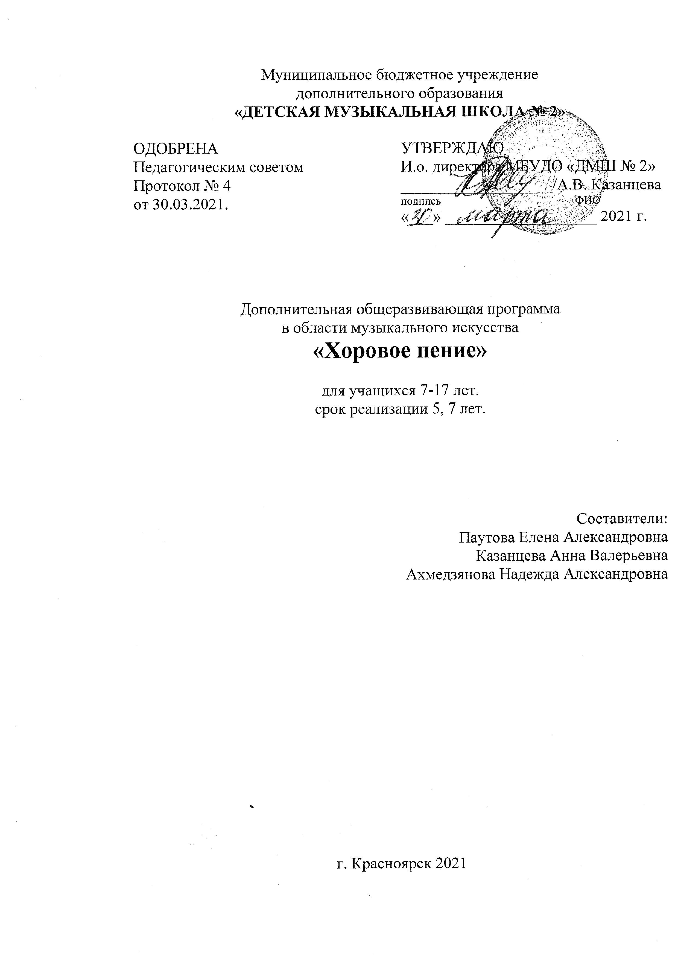

Содержание
- Пояснительная записка
- Учебные планы дополнительной общеразвивающей программы
- Примерный календарный учебный график
- Перечень учебных предметов
- Условия реализации программы
- Планируемые результаты освоения

- Пояснительная записка

Дополнительная общеразвивающая программа «Хоровое пение» (далее Программа) является программой художественной направленности, разработана МБУДО «ДМШ № 2» (далее – Школа) в соответствии с Федеральным законом от 29.12.2012 N 273-ФЗ "Об образовании в Российской Федерации", в соответствии с Рекомендациями по организации образовательной и методической деятельности при реализации общеразвивающих программ в области искусств (Письмо министерства культуры Российской Федерации от 21 ноября 2013 г. № 191-01-39/06-ГИ), Уставом Школы. Основой дополнительной общеразвивающей программы «Хоровое пение» являются также «Примерные учебные планы» МК РФ (Москва, 2001 г.); «Примерные учебные планы» МК РФ (Москва, 2005 г.).
Программа основывается на принципе вариативности для различных возрастных категорий детей, обеспечивает развитие творческих способностей, формирует устойчивый интерес к творческой деятельности.
Программа предназначена для детей от 7 до 17 лет.
Форма обучения – очная.
Занятия проводятся в индивидуальной, мелкогрупповой, групповой формах.
Нормативный срок обучения: 5 лет, 7 лет.
Режим занятий устанавливается в соответствии с санитарно гигиеническими правилами и нормативами. Занятия проводятся в соответствии с учебным планом, календарным учебным графиком и индивидуальным расписанием обучающихся, утвержденными Школой.
Продолжительность учебных занятий 36 недель. Учебной недели – 6 дней, академический час – 40 минут. Занятия организованы в 2 смены. Сроки начала и окончания учебного года, продолжительность четверти и школьных каникул устанавливаются учебным графиком Школы.
Для обучающихся в Школе организуется питьевой режим.
Цель программы: удовлетворение потребностей детей и подростков в музицировании, организация творческого досуга.
Задачи программы:
- Выявление и развитие творческих способностей учащихся;
- Создание условий для обеспечения индивидуального подхода к учащимся;
- Овладение необходимым минимумом знаний, умений и навыков.
- Создание условий для наиболее полной реализации потребностей учащихся в рамках выбранного вида искусства;
- Достижение уровня развития личности достаточного для ее творческой самореализации в сфере искусства.
В учебно-образовательной деятельности данной ОП используются формы:
- индивидуальных уроков,
- групповых уроков,
- сводных репетиций,
- конкурсов исполнительского мастерства,
- лекций- концертов,
Прием на обучение по Программе осуществляется по заявлению обучающихся, родителей (законных представителей) несовершеннолетних обучающихся в порядке, установленном локальным актом Школы. Проведение каких-либо форм отбора и оценки творческих способностей поступающих при приеме не предусмотрено.
Промежуточная аттестация проводится в 1 и 2 полугодиях в соответствии с Учебным планом. Формы промежуточной аттестации:
- контрольные уроки,
- академические концерты,
- творческие отчетные концерты.
Проведение итоговой аттестации предусмотрено в форме дифференцированного зачета по предметам «Сольфеджио», «Общее фортепиано», «Вокал».
По окончании программы выдается документ об обучении установленного школой образца.

- Учебный план дополнительной общеразвивающей программы
«Хоровое пение»
(основной этап обучения 7 лет)

№ п/п | Наименование предмета | Количество часов в неделю
 |  | 1 | 2 | 3 | 4 | 5 | 6 | 7 | зачеты  (класс)
1. | Хор | 3 | 3 | 3 | 3 | 3 | 3 | 3
2. | Сольфеджио | 1,5 | 1,5 | 1,5 | 1,5 | 1,5 | 2 | 2 | VII
3. | Беседы о музыке | - | - | - | 1 | 1 | 1 | -
4. | Общее фортепиано | 1 | 1 | 1 | 1 | 1 | 1 | 1 | VII
5. | Вокал | 1 | 1 | 1 | 1 | 1 | 1 | 1
 | ВСЕГО | 6,5 | 6,5 | 6,5 | 7,5 | 7,5 | 8 | 7

Учебный план дополнительной общеразвивающей программы
«Хоровое пение»
(основной этап обучения 5 лет)

№ п/п | Наименование предмета | Количество часов в неделю
 |  | 1 | 2 | 3 | 4 | 5 | зачеты  (класс))
1. | Хор | 3 | 3 | 3 | 3 | 3
2. | Сольфеджио | 1,5 | 1,5 | 1,5 | 1,5 | 2 | V
3. | Беседы о музыке |  |  | 1 | 1 | 1
4. | Общее фортепиано | 1 | 1 | 1 | 1 | 1 | V
5. | Вокал | 1 | 1 | 1 | 1 | 1
 | ВСЕГО | 6,5 | 6,5 | 7,5 | 7,5 | 8

Примечание:
- Количественный состав групп с 1 по 5 классы по сольфеджио, беседам о музыке в среднем 10 человек.
- Количественный состав групп по хору в среднем 12 человек
- Помимо педагогических часов, предусмотренных в учебном плане, предусмотрены:
- преподавательские часы для проведения сводных репетиций хора (по 2 урока в месяц)
- концертмейстерские часы:
- для проведения групповых занятий в соответствии с учебным планом и для сводных репетиций с хором (2 урока в месяц);
- для проведения занятий по вокалу.

- Примерный календарный учебный график

Продолжительность учебного года составляет 39 недель. Продолжительность учебных занятий 36 недель.
Учебный процесс организуется по четвертям, разделенным каникулами. Конкретные даты начала и окончания учебных четвертей, каникул ежегодно устанавливаются календарным учебным графиком, утверждаемым педагогическим советом и приказом директора Школы.

- Перечень учебных предметов

Индекс учебного предмета | Наименование учебного  предмета
 | Основной этап обучения 5 лет | Основной этап обучения 7 лет
УП.01. | Хор | Хор
УП.02 | Сольфеджио | Сольфеджио
УП.03 | Беседы о музыке | Беседы о музыке
УП.04 | Общее фортепиано | Общее фортепиано
УП.05. | Вокал | Вокал

- Условия реализации программы
При реализации дополнительной общеразвивающей программы «Хоровое пение» Школа руководствуется Санитарно-эпидемиологическими правилами и нормативами, противопожарным нормами, нормами охраны труда. Школа соблюдает своевременные сроки текущего и капитального ремонта учебных помещений.
Для реализации Программы необходимый перечень учебных аудиторий, специализированных кабинетов и материально-технического обеспечения включает в себя:
- кабинеты для групповых, мелкогрупповых, индивидуальных занятий, соответствующие санитарно-гигиеническим нормам расчета учебной площади на одного ученика, с достаточным количеством парт и стульев, соответствующих возрасту обучающихся, а также досками, стеллажами, шкафами;
- концертный зал;
- туалеты для мальчиков и девочек, оснащенные сантехническим оборудованием соответствующего возрасту обучающихся размера; - гардероб для верхней одежды, раздевалка для переодевания детей.
Кабинеты для индивидуальных занятий оснащены фортепиано, кабинеты для теоретических занятий оснащены фортепиано, аудиоаппаратурой, видеоаппаратурой, дидактическими материалами.
Методическое сопровождение Программы включает рабочие программы учебных предметов, нотные сборники, аудио и видеоматериалы Кадровое обеспечение:
- преподаватели имеющее среднее профессиональное или высшее образование, соответствующее профилю преподаваемого предмета;
- концертмейстеры имеющее среднее профессиональное или высшее образование.

- Планируемые результаты освоения программы

Требования к выпускнику ДОП «Хоровое пение».
Срок реализации 7 лет.

Предметы учебной деятельности | Формы проведения итоговой аттестации | ожидаемые результаты
- Коллективное музицирование (хор, вокальный ансамбль) | Творческий отчетный концерт | Умение владеть важнейшими вокально-хоровыми навыками (дыханием, звуковыделением, строем, ансамблей, дикцией). Иметь навыки пения по нотам и хоровым партитурам. Уметь понимать художественный образ исполняемых произведений. Владеть навыками словесного понимания дирижерского жеста. Иметь достаточный объем пройденных произведений русской, зарубежной и современной хоровой музыки, народных песен разных по содержанию и жанру.
- Вокал (академический) | Зачет | Владеть основными вокальными навыками (дыхание, звуковедение, дикция), понимать музыкально-художественный образ исполняемого произведения. Исполнить 2 разных по содержанию и стилю музыкальных произведения.
- Сольфеджио | Дифференцированный зачет | Владеть начальными знаниями в области звуковысотности (лады, интервалы, аккорды) временной организации (метроритм). Знание основных музыкальных терминов, умение интонировать элементы муз. языка (гаммы, интервалы, аккорды), определять их на слух, интонировать различные мелодии. Частично записывать несложные одноголосные мелодии. Анализировать по нотному тексту простые муз. произведения.
- Беседы о музыке | Контрольный урок | Понимать художественную красоту музыки. Быть знакомым с различными видами искусств. Знать средства музыкальной выразительности, уметь выявить их в произведении. Знать выдающиеся произведения различных жанров. Иметь понятие о музыкальных инструментах, составе симфонического оркестра.
- Общее фортепиано | Зачет | Иметь основные технические навыки, приемы звукоизвлечения на инструменте. Исполнить 2 разнохарактерных по содержанию, форме и фактуре произведения. Иметь навыки чтения с листа несложных музыкальных пьес одним текстом.

Требования к выпускнику ДОП «Хоровое пение».
Срок реализации 5 лет.

Предметы учебной деятельности | Формы проведения итоговой аттестации | ожидаемые результаты
- Коллективное музицирование (хор, вокальный ансамбль) | Творческий отчетный концерт | Умение владеть важнейшими вокально-хоровыми навыками (дыханием, звуковыделением, строем, ансамблей, дикцией). Иметь навыки пения по нотам и хоровым партитурам. Уметь понимать художественный образ исполняемых произведений. Владеть навыками словесного понимания дирижерского жеста. Иметь достаточный объем пройденных произведений русской, зарубежной и современной хоровой музыки, народных песен разных по содержанию и жанру.
- Вокал (академический) | Дифференцированный зачет | Владеть основными вокальными навыками (дыхание, звуковедение, дикция), понимать музыкально-художественный образ исполняемого произведения. Исполнить 2 разных по содержанию и стилю музыкальных произведения.
- Сольфеджио | Дифференцированный зачет | Владеть начальными знаниями в области звуковысотности (лады, интервалы, аккорды) временной организации (метроритм). Знание основных музыкальных терминов, умение интонировать элементы муз. языка (гаммы, интервалы, аккорды), определять их на слух, интонировать различные мелодии. Частично записывать несложные одноголосные мелодии. Анализировать по нотному тексту простые муз. произведения.
- Беседы о музыке | Контрольный урок | Понимать художественную красоту музыки. Быть знакомым с различными видами искусств. Знать средства музыкальной выразительности, уметь выявить их в произведении. Знать выдающиеся произведения различных жанров. Иметь понятие о музыкальных инструментах, составе симфонического оркестра.
- Общее фортепиано | Дифференцированный зачет | Иметь элементарные навыки исполнения  на выбранном инструменте. Исполнить 2 разнохарактерные пьесы

